Giornata di Studio  La ricerca in Psicologia Analitica:  dalla verifica empirica ai metodi usati    Stato attuale e prospettive future  A cura del Prof. Christian Roesler  Il Prof. Roesler è psicologo, membro della DGAP (Associazione Tedesca di Psicologia Analitica), insegna Psicologia Clinica all’Università Cattolica delle Scienze Applicate di Friburgo e Psicologia Analitica all’Università di Basilea; fa parte del corpo docente dello Jung Institut di Zurigo ed è stato visiting professor presso l’Università di Kyoto nel 2017 .  Verranno presentati e discussi i modelli di ricerca e di validazione dei processi psicoterapeutici nell’ambito della Psicologia Analitica.  Al mattino lezione magistrale aperta a tutti  Il pomeriggio, riservato ai Soci AIPA  Verranno proposti argomenti di ricerca  e discusse le metodologie del lavoro clinico | 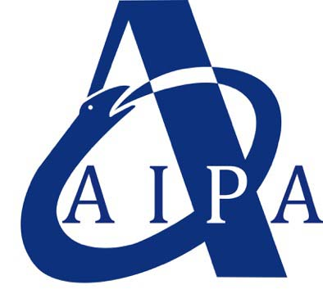  ASSOCIAZIONE ITALIANA PSICOLOGIA ANALITICA  EVENTO CON Christian Roesler  Professore presso  Università  di Friburgo e Università  di Basilea  Sabato  30 marzo 2019  ore  10.00/13.00  &  14.00/18.00  DOVE AIPA,  Via A. Musa 15 Roma  contatti  Mail:info@aipa  Web:www.aipa.info

